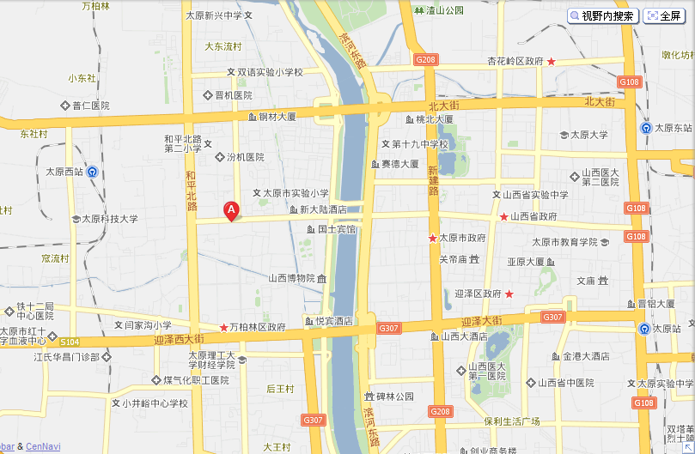
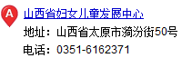
公交直通
6路：火车站，漪汾桥西，妇儿中心（华宇购物广场）
823路：西客站，漪汾街（省妇儿中心）
602路：火车站，漪汾桥西，妇儿中心（华宇购物广场）
831路：建南汽车站（妇儿中心）

